BAB II
GAMBARAN UMUM RESTORAN DE LASCO SEMARANG
Dalam bab ini akan dijelaskan mengenai gambaran umum dari Restoran De Lasco dengan pembahasan awal berdirinya, visi dan misi, logo perusahaan, struktur organisasi pada perusahaan, fasilitas yang disediakan, serta daftar menu pada Restoran De Lasco.
Pada bab ini juga dijelaskan mengenai gambaran umum responden pada penelitian yang dilakukan. Gambaran umum responden tersebut berupa identitas responden yang digunakan untuk mendukung data yang dibutuhkan pada penelitian ini
2.1 Profil Restoran De Lasco Semarang
Restoran De Lasco adalah salah satu restoran di semarang yang telah berdiri dari tahun 2015 hingga saat ini. Restoran ini berdiri saat dimana bisnis kuliner di wilayah Semarang khususnya Tembalang-Banyumanik mulai banyak diminati oleh pelaku bisnis dan mulailah bermunculan para pesaing. Restoran De Lasco terletak di Jalan Tirto Agung no.99 Pedalangan, Banyumanik, Semarang. Lokasi restoran yang terletak pada kawasan beberapa universitas yang menjadikan restoran ini memiliki sebagian pelanggan berasal dari kalangan mahasiswa. Restoran De Lasco buka pada jam-jam berikut :
Senin – Jumat : 09.00 – 21.00
Sabtu – Minggu : 09.00 – 22.00
Restoran De Lasco terdiri dari dua lantai dimana pada lantai bawah menyediakan ruangan untuk lesehan serta tempat makan yang menggunakan meja. Sedangkan untuk lantai atas biasa diperuntukkan bagi area reservasi atau tempat biasanya diberlangsungkan acara.
Awal berdirinya Restoran De Lasco pada tahun 2015 oleh Sany Arby. Awalnya restoran ini bernama Restoran Jegang lalu setelah berjalan setahun nama restoran diganti dengan Restoran Andeng-Andeng, setahun berikutnya kembali penggantian nama restoran yang dianggap kurang “menjual” hingga akhirnya diberi nama De Lasco. De Lasco sendiri memiliki arti De Last Company yang berarti perusahaan terakhir yang dimiliki oleh pemilik restoran yaitu Sany Arby. Restoran De Lasco sendiri mengusung konsep sederhana dengan bangunan yang sebagian besar dibangun dengan bambu hias dengan kolam ikan sebagai fasilitas terapi ikan yang berada ditengah-tengah restoran. Penambahan terapi ikan pada restoran diharapkan menjadi tambahan sarana hiburan sehingga menambah kenyamanan dari pelanggan yang datang ke Restoran De Lasco. Selain memasang konsep sederhana dengan nuansa eye-catchy yang dapat dimanfaatkan pelanggan untuk foto-foto, Restoran De Lasco juga memanfaatkan media sosial instagram sebagai sarana untuk membagikan moment dan suasana restoran hingga mampu dijadikan sarana tambahan dalam marketing sehingga semakin banyak diminati dan mendorong konsumen untuk mencoba mengunjungi restoran De Lasco.
Gambar 2.1
Halaman Instagram Restoran De Lasco
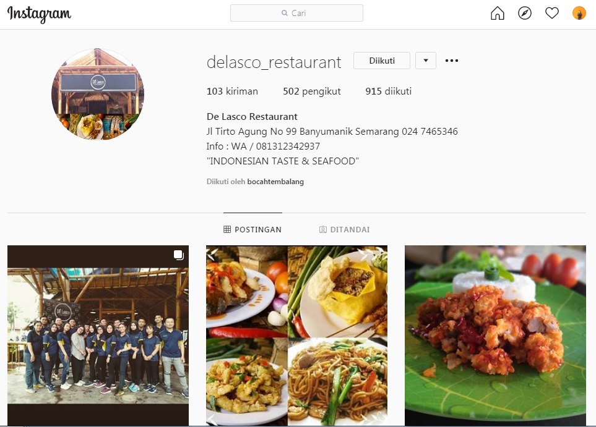

Restoran De Lasco tidak hanya menyediakan ruangan makan untuk pelanggan biasa saja, namun juga melayani bagi mereka yang ingin membuat acara dan butuh area khusus untuk banyak orang. Bagi pelanggan yg ingin mengadakan acara khusus pada Restoran De Lasco, dapat menghubungi manager De lasco untuk reservasi dan “booking” tempat acara.
Restoran De Lasco dalam proses bisnisnya telah melakukan berbagai perubahan baik dari sisi fasilitas maupun manajerial, hal ini dilakukan untuk dapat bertahan dalam persaingan bisnis kuliner yang semakin marak di wilayah banyumanik dan sekitarnya. Dengan mengikuti perkembangan jaman dan terbuka akan minat pasar yang selalu berubah, menjadikan Restoran De Lasco mampu bertahan hingga sekarang ini dan terus menghadapi persaingan yang semakin ketat.
2.1.1 Lokasi Restoran De Lasco
Dalam setiap entitas bisnis, penentuan lokasi yang strategis adalah salah satu hal terpenting. Lokasi strategis adalah lokasi yang dapat menguntungkan dan berpengaruh terhadap lingkungan serta dalam berbagai macam kegiatan lain baik ekonomi maupun sosial. Karena dengan pemilihan lokasi yang strategis maka akan mampu memaksimalkan keuntungan perusahaan. Lokasi Restoran De Lasco yaitu di Jl. Tirto Agung No.99, Pedalangan, Kec. Banyumanik, Kota Semarang, Jawa Tengah. Alasan pemilihan lokasi tersebut dikarenakan kawasan tersebut merupakan salah satu jalan inti Kecamatan Banyumanik dan memiliki tingkat lalu lintas yang tinggi,ditambah lagi lokasi tersebut dekat dengan wilayah penduduk dan kos-kosan mahasiswa serta beberapa perguruan tinggi seperti Politekkes dan Polines
2.2 Visi, Misi dan Logo Restoran De Lasco
Seperti halnya dengan perusahaan lain, Restoran De Lasco juga memiliki visi dan misi perusahaan yang diterapkan dan diharapkan mampu menjadikan restoran ini unggul dari pesaing.

2.2.1 Visi
Visi adalah gambaran dan tujuan suatu lembaga, organisasi atau perusahaan di masa depan. Visi dari setiap perusahaan berbeda-beda, dikarenakan tujuan dari perusahaan itu berbeda pula. Visi dari Restoran De Lasco adalah :
1. Menjadi penyedia kebutuhan pangan berupa makanan dan minuman yang selalu dapat memuaskan konsumen.
2. Menjadikan Restoran De Lasco menjadi restoran yang unggul dan bersaing dengan mutu terjamin di Semarang.
2.2.2 Misi
Misi merupakan cara atau program untuk mencapai visi yang sebelumnya sudah ditentukan perusahaan. Misi dari Restoran De Lasco adalah :
1. Menempatkan pelanggan sebagai prioritas utama.
2. Menyediakan fasilitas dan tempat makan yang nyaman untuk berkumpul dan bersantai.
3. Menyediakan makanan dengan kualitas baik dan terjangkau.
4. Memberikan kualitas pelayanan dan penyajian yang unggul.
5. Mengembangkan inovasi-inovasi yang baik dalam produk dan pelayanan.
2.2.3 Logo Perusahaan
Logo perusahaan merupakan simbol atau lambang yang mencirikan perusahaan tersebut dan membedakannya dari yang lain. Dengan adanya logo pada perusahaan, maka dapat memudahkan konsumen dalam mengingat satu restoran dengan restoran lainnya. Logo dapat berupa gambar, nama, angka maupun kombinasi dari unsur-unsur tersebut.
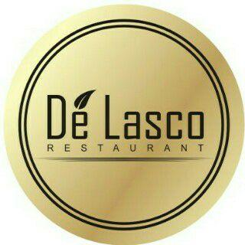
Gambar 2.2
Logo Restoran De Lasco Semarang
2.3 Struktur Organisasi Perusahaan
Menurut Chester I Bernard (dalam Sutarto 1991 : 22) organisasi merupakan suatu sistem aktivitas kerja sama yang dilakukan dua orang atau lebih. Dengan adanya organisasi pada perusahaan, akan mempermudah jalannya perusahaan tersebut. Selain itu organisasi juga memiliki fungsi sebagai kejelasan tanggung jawab, kejelasan kedudukan dan organisasi, kejelasan dalam hubungan, pengendalian dan pengawasan. Oleh karena itu, struktur organisasi diperlukan untuk memperjelas kewajiban dari setiap posisi pada perusahaan tersebut.
Menurut Sutarto (2008 :201), terdapat enam bentuk struktur organisasi yaitu bentuk jalur/lini, bentuk fungsional, bentuk jalur dan staff, bentuk fungsional dan staff, bentuk fungsional dan jalur, kemudian bentuk jalur fungsional dan staff. Adapun bentuk bentuk struktur organisasi yang digunakan Restoran De Lasco adalah jalur/lini, yaitu suatu bentuk organisasi dimana pelimpahan wewenang langsung secara vertikal dan sepenuhnya kepemimpinannya terhadap bawahannya. Berikut ini merupakan struktur organisasi Restoran De Lasco :

Gambar 2.3
Struktur Organisasi Restoran De Lasco
Manager

Staff Kasir
Staff Pelayanan
Staff Juru Masak
Staff Kebersihan

Sumber : Restoran De Lasco 2020
Berdasarkan struktur organisasi tersebut, maka dapat dikategorikan sebagai struktur organisasi Garis/Lini, yaitu struktur organisasi dengan pelimpahan wewenang secara langsung secara vertikal dari pemimpin terhadap bawahannya.
Dalam setiap struktur organisasi setiap pekerjaan memiliki tugas dan wewenangnya masing-masing agar organisasi perusahaan dapat berjalan dengan baik. Tugas dan wewenang tersebut yaitu :
1. Manager Restoran
Manager restoran bertugas untuk mengelola segala aktifitas dan operasional restoran. Tanggung jawab manager meliputi quality control, evaluasi kinerja pegawai, memastikan semua fasilitas restoran berjalan dengan baik, memastikan pengantaran makanan dan pelayanan konsumen, mengecek kasir dan keuangan restoran, serta bertanggung jawab atas keluhan dan komplain dari konsumen serta tindak lanjut yg akan dilakukan.
2. Staff Juru Masak/Chef
Juru Masak bertugas untuk mengelola dapur dan segala isinya. Tanggung jawabnya yaitu memastikan bahan-bahan yang dibutuhkan untuk penyediaan makanan tersedia dengan baik, memastikan makanan yang dibuat sesuai dengan pesanan dari konsumen, mengontrol agar tidak ada pesanan yang terlewatkan serta menjamin cita rasa dan kekhasan makanan restoran tersebut.
3. Staff Pelayan
Tugas staff pelayan yaitu melayani setiap konsumen yang datang dengan baik dan adil. Tanggung jawab pelayan yaitu membantu mengarahkan konsumen yang datang menuju meja kosong yang disediakan oleh restoran, lalu menawarkan menu restoran serta memberikan informasi tambahan kepada konsumen terkait menu baru maupun jenis makanan yang tidak tersedia, memastikan konsumen menerima makanan sesuai dengan pesanan serta bertanggung jawab memenuhi permintaan konsumen akan kebutuhan tambahan.
4. Staff Kasir
Tugas staff kasir yaitu menghitung biaya makanan yang harus dibayarkan konsumen atas pesanan makanan dan minuman. Kasir bertanggung jawab penuh atas pembayaran makanan dari konsumen kepada perusahaan dengan memastikan tidak ada pesanan yg terlewatkan atau tidak terhitung pada nota pesanan. Selain itu kasir harus memastikan bahwa uang yg ada sesuai dengan jumlah pembayaran dari konsumen serta membuat laporan keuangan harian.
5. Staff Kebersihan
Tugas staff kebersihan yaitu memastikan kebersihan seluruh ruangan restoran agar dapat digunakan dengan nyaman. Tanggung jawab staff kebersihan yaitu membersihkan setiap ruangan serta peralatan dan perlengkapan makan agar dapat digunakan oleh konsumen dengan baik.
2.4 Fasilitas bagi Konsumen
Restoran De Lasco memiliki berbagai fasilitas umum yang dibuat untuk menambah kenyamanan konsumen yang berkunjung ke restoran tersebut dengan tujuan memuaskan konsumen. Fasilitas Restoran De Lasco berupa :
1. Tempat Parkir dan Petugas Parkir
2. Toilet dan wastafel (lantai atas dan lantai bawah)
3. Mushola
4. Live Music (hanya pada jumat – minggu)
5. Kolam Terapi Ikan
6. Reservasi atau layanan bagi pelanggan yang ingin mengadakan acara
Dengan memberikan fasilitas bagi kebutuhan konsumen yang datang, diharapkan dapat meningkatkan kepuasan konsumen akan pelayanan Restoran De Lasco dan mampu mempertahankan pelanggan.
2.5 Daftar Menu Restoran De Lasco
Daftar menu berfungsi sebagai alat komunikasi dan informasi dari restoran kepada konsumen terkait makanan yg disediakan serta harga makanan tersebut. Dengan adanya daftar dapat membantu konsumen dalam memilih makanan dan minuman sesuai kebutuhan dan keinginan konsumen. Berikut beberapa daftar menu yang disediakan oleh Restoran De Lasco :
Tabel 2.1
Daftar Harga Produk di Restoran De Lasco
No | Menu |  | Harga (Rp)
1 | Paket Nikmat 18 K | Nasi Putih | 18.0000
 |  | Lele Goreng/Ayam Goreng
 |  | Lalapan
 |  | Sambal
 |  | Teh manis es/hangat
2 | Paket De Lasco 23K | Nasi Putih | 23.000
 |  | Lele Goreng/Ayam Goreng
 |  | Tahu + Tempe
 |  | Lalapan
 |  | Sambal
 |  | Teh manis es/hangat
3. | Paket Premium 25K | Nasi Putih | 25.0000
 |  | Lele Goreng/Ayam Goreng
 |  | Tahu + Tempe
 |  | Sayur Asem
 |  | Lalapan
 |  | Sambal
 |  | Teh manis es/hangat
4. | Paket Romantis (2 Orang) 85K | Nasi putih 2 porsi | 85.000
 |  | Gurami bakar/goreng 0,5 kg
 |  | Ca Kangkung/Tauge 2 porsi
 |  | Sayur Asem/Lodeh 2 porsi
 |  | Sambal + Lalapan
 |  | Teh es/hangat
5 | Paket Family 6 orang 200K | Nasi Putih | 200.000
 |  | Gurami Bakar/Goreng 0,5 kg
 |  | Lele/Ayam Goreng 4 porsi
 |  | Ca Kangkung/Ca Tauge 2 porsi
 |  | Sayur Asem/Lode 2 porsi
 |  | Sambal + lalapan 2 porsi
 |  | Teh es/hangat 6 gelas
6 | Paket Family 10 orang  360 K | Nasi Putih 3 Bakul | 360.000
 |  | Gurami Bakar/Goreng 1 kg
 |  | Lele/Ayam Bakar 4 porsi
 |  | Ca kangkung/Ca Tauge 3 porsi
 |  | Sayur Asem/Lodeh 3 porsi
 |  | Sambal + lalapan 3 porsi
 |  | Teh es/hangat 10 gelas
7 | Minuman | Es Teh manis | 4.000
 |  | Es Jeruk | 5.000
 |  | Teh Teko | 15.000
 |  | Jeruk Teko | 20.000
 |  | Kopi/Jahe Susu | 9.000
8 | Aneka Juice | Aneka Juice | 10.000
9. | Special Recommendation | Arabia Tea | 10.000
 |  | Arabia Milk Tea | 10.000
 |  | Arabia Black Coffe | 10.000
 |  | Arabia White Coffe | 10.000
10. | Milkshake | Coklat | 12.000
 |  | Strawberry | 12.000
 |  | Vanilla | 12.000
 |  | Blueberry | 12.000
 |  | Es De Lasco | 12.000
 |  | Mocca Squash | 12.000
 |  | Blue Lechy Soda | 12.000
11 | Cemilan | Jamur Crispy | 10.000
 |  | Kentang Goreng | 10.000
 |  | Pisang Goreng | 10.000
 |  | Mendoan | 10.000
 |  | Jamur Lada Garam | 15.000
12 | Ikan | Gurami (Goreng/Bakar/Asam Manis/Saus Padang) 0,5 kg | 65.000
13 | Seafood | Udang (Crispy, Saos Padang, Saus Tiram/Asam Manis) | 20.000
 |  | Cumi (Crispy, Saos Padang, Saus Tiram/Asam Manis | 20.000
14 | Lauk | Ayam Kampung | 20,000
 |  | Ayam Kampung Kremes | 22.500
 |  | Bebek Bakar/Goreng | 25.000
 |  | Ayam Goreng Spesial Combo | 65.000
 |  | Ati Ampela | 15.000
15 | Sambal & Lalapan | Terasi, tomat, ekstra pedas, lalapan | 4.000
16 | Sayuran | Ca Kangkung/Tauge/Cay Ayam | 10.000
 |  | Sayur Asem/ Karedok | 10.000
17 | Extra Menu | Kwetiau Goreng Spesial | 18.000
 |  | Kwetiau Seafood | 17.000
Sumber : Restoran De Lasco, 2020

2.6 Identitas Responden Konsumen Restoran De Lasco
Data identitas responden diperlukan untuk mengetahui data-data yang berkaitan erat dengan responden yang diteliti. Responden dalam penelitian skripsi ini adalah konsumen Restoran De Lasco. Responden dalam penelitian ini berjumlah 100 orang yang berasal dari latar belakang yang berbeda-beda baik dari usia, pekerjaan maupun daya beli responden. Data mengenai identitas responden yang penulis uraikan dalam penelitian ini meliputi data tentang jenis kelamin, usia, pekerjaan, waktu dan tempat pertama kali mengetahui De Lasco, sumber informasi keberadaan de lasco, kunjungan pertama dan terakhir ke De Lasco.
2.6.1 Jenis Kelamin Responden
Restoran De Lasco merupakan rumah/tempat makan yang dapat dikunjungi oleh setiap lapisan masyarakat. Dalam penelitian ini sampel dari konsumen Restoran De Lasco memiliki latar belakang yang berbeda, termasuk tentang jenis kelamin. Konsumen Restoran De Lasco sendiri adalah masyarakat umum yang terdiri dari laki-laki dan perempuan. Oleh karena itu responden penelitian ini terdiri dari laki-laki dan perempuan. Dalam tabel berikut akan diuraikan pembagian konsumen laki-laki dan perempuan di Restoran De Lasco:
Tabel 2.2
Jenis Kelamin Responden
Jenis Kelamin | Jumlah (Orang) | Persentase (%)
Laki-laki | 48 | 48%
Perempuan | 52 | 52%
Total | 100 | 100%
Sumber : Data primer yang diolah, 2020
Berdasarkan Tabel 2.1 dapat diketahui dari 100 responden bahwa sebanyak 52 orang (52%) konsumen Restoran De Lasco berjenis kelamin perempuan, dan sisanya 48 orang (48%) berjenis kelamin laki-laki. Hal ini disebabkan perempuan cenderung menyukai berkumpul bersama dengan teman-teman di café maupun rumah makan. Sehingga dapat disimpulkan bahwa mayoritas konsumen dari Restoran De Lasco berjenis kelamin perempuan.
2.6.2 Usia Responden
Restoran De Lasco melayani masyarakat umum sehingga konsumen yang berkunjung terdiri dari rentan umur yang berbeda-beda. Oleh karena itu responden dalam penelitian ini terdiri dari berbagai rentan usia yang dapat dilihat pada tabel berikut :
Tabel 2.3
Usia Responden
Kelompok Usia (Tahun) | Jumlah (orang) | Persentase (%)
<18 Tahun | 2 | 2%
18 – 25 Tahun | 73 | 73%
26 – 30 Tahun | 16 | 16%
31 – 40 Tahun | 8 | 8%
>40 Tahun | 1 | 1%
Sumber : Data Primer yang diolah, 2020
Dari Tabel 2.2 diatas, dapat dilihat bahwa konsumen Restoran De Lasco yang berusia <18 Tahun sebanyak 2 orang (2%), lalu yang berusia 18 – 25 Tahun sebanyak 73 orang (73%), kemudian yang berusia 26 – 30 Tahun sebanyak 16 orang (16%), berusia 31 – 40 Tahun sebanyak 8 orang (%) serta sisanya yaitu >40 Tahun sebanyak 1 orang (1%). Hal ini menunjukkan bahwa sebagian besar konsumen Restoran De Lasco berada dalam rentang usia 18 – 25 Tahun. Hal ini disebabkan karena Restoran De Lasco sendiri berada di sekitar lingkungan kampus yang mayoritas dihuni oleh mahasiswa.

